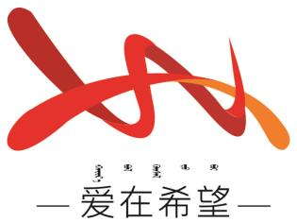
通辽经济技术开发区
新城街道希望新城社区工作简报

主办：希望新城社区党委 2025年10月14日
“清理垃圾、美化家园”环境整治活动
为深入践行铸牢中华民族共同体意识，切实把 “为民办实事” 落到实处，解决居民身边的环境问题，2025年10月14日，希望新城社区在入户走访中，发现辖区部分小区存在公共区域垃圾堆积、绿化带杂物散落等卫生问题，随即组织辖区在职党员组建志愿整治队伍，在小区内开展以 “清理垃圾、美化家园” 为主题的环境整治活动。​
活动开展前，社区工作人员结合入户排查记录，提前划定整治重点区域，包括小区中心广场、单元楼前绿化带、地下车库出入口及沿街步道等垃圾易堆积部位，并为在职党员志愿者准备了夹子、垃圾袋、手套等清洁工具。活动中，在职党员志愿者们迅速分工、积极行动：有的手持夹子弯腰捡拾步道上的烟头、食品包装袋等生活垃圾；有的深入绿化带，仔细清理隐藏在植被中的塑料瓶、枯枝败叶；还有的党员主动将装满垃圾的袋子分类打包，交由社区联系的环卫人员统一清运。​
此次环境整治活动，不仅通过实际行动清理了小区内的积存垃圾，改善了居民居住环境，更以 “在职党员带头干、居民跟着一起干” 的模式，拉近了党群距离，让 “为民办实事” 的服务理念深入人心。下一步，希望新城社区将定期组织在职党员、居民志愿者开展环境整治行动，并在小区内增设垃圾分类宣传岗，推动形成 “人人参与、共建共享” 的社区环境维护新格局，为居民打造整洁、舒适的居住家园。
希望新城社区
2025年10月14日

影像资料：
